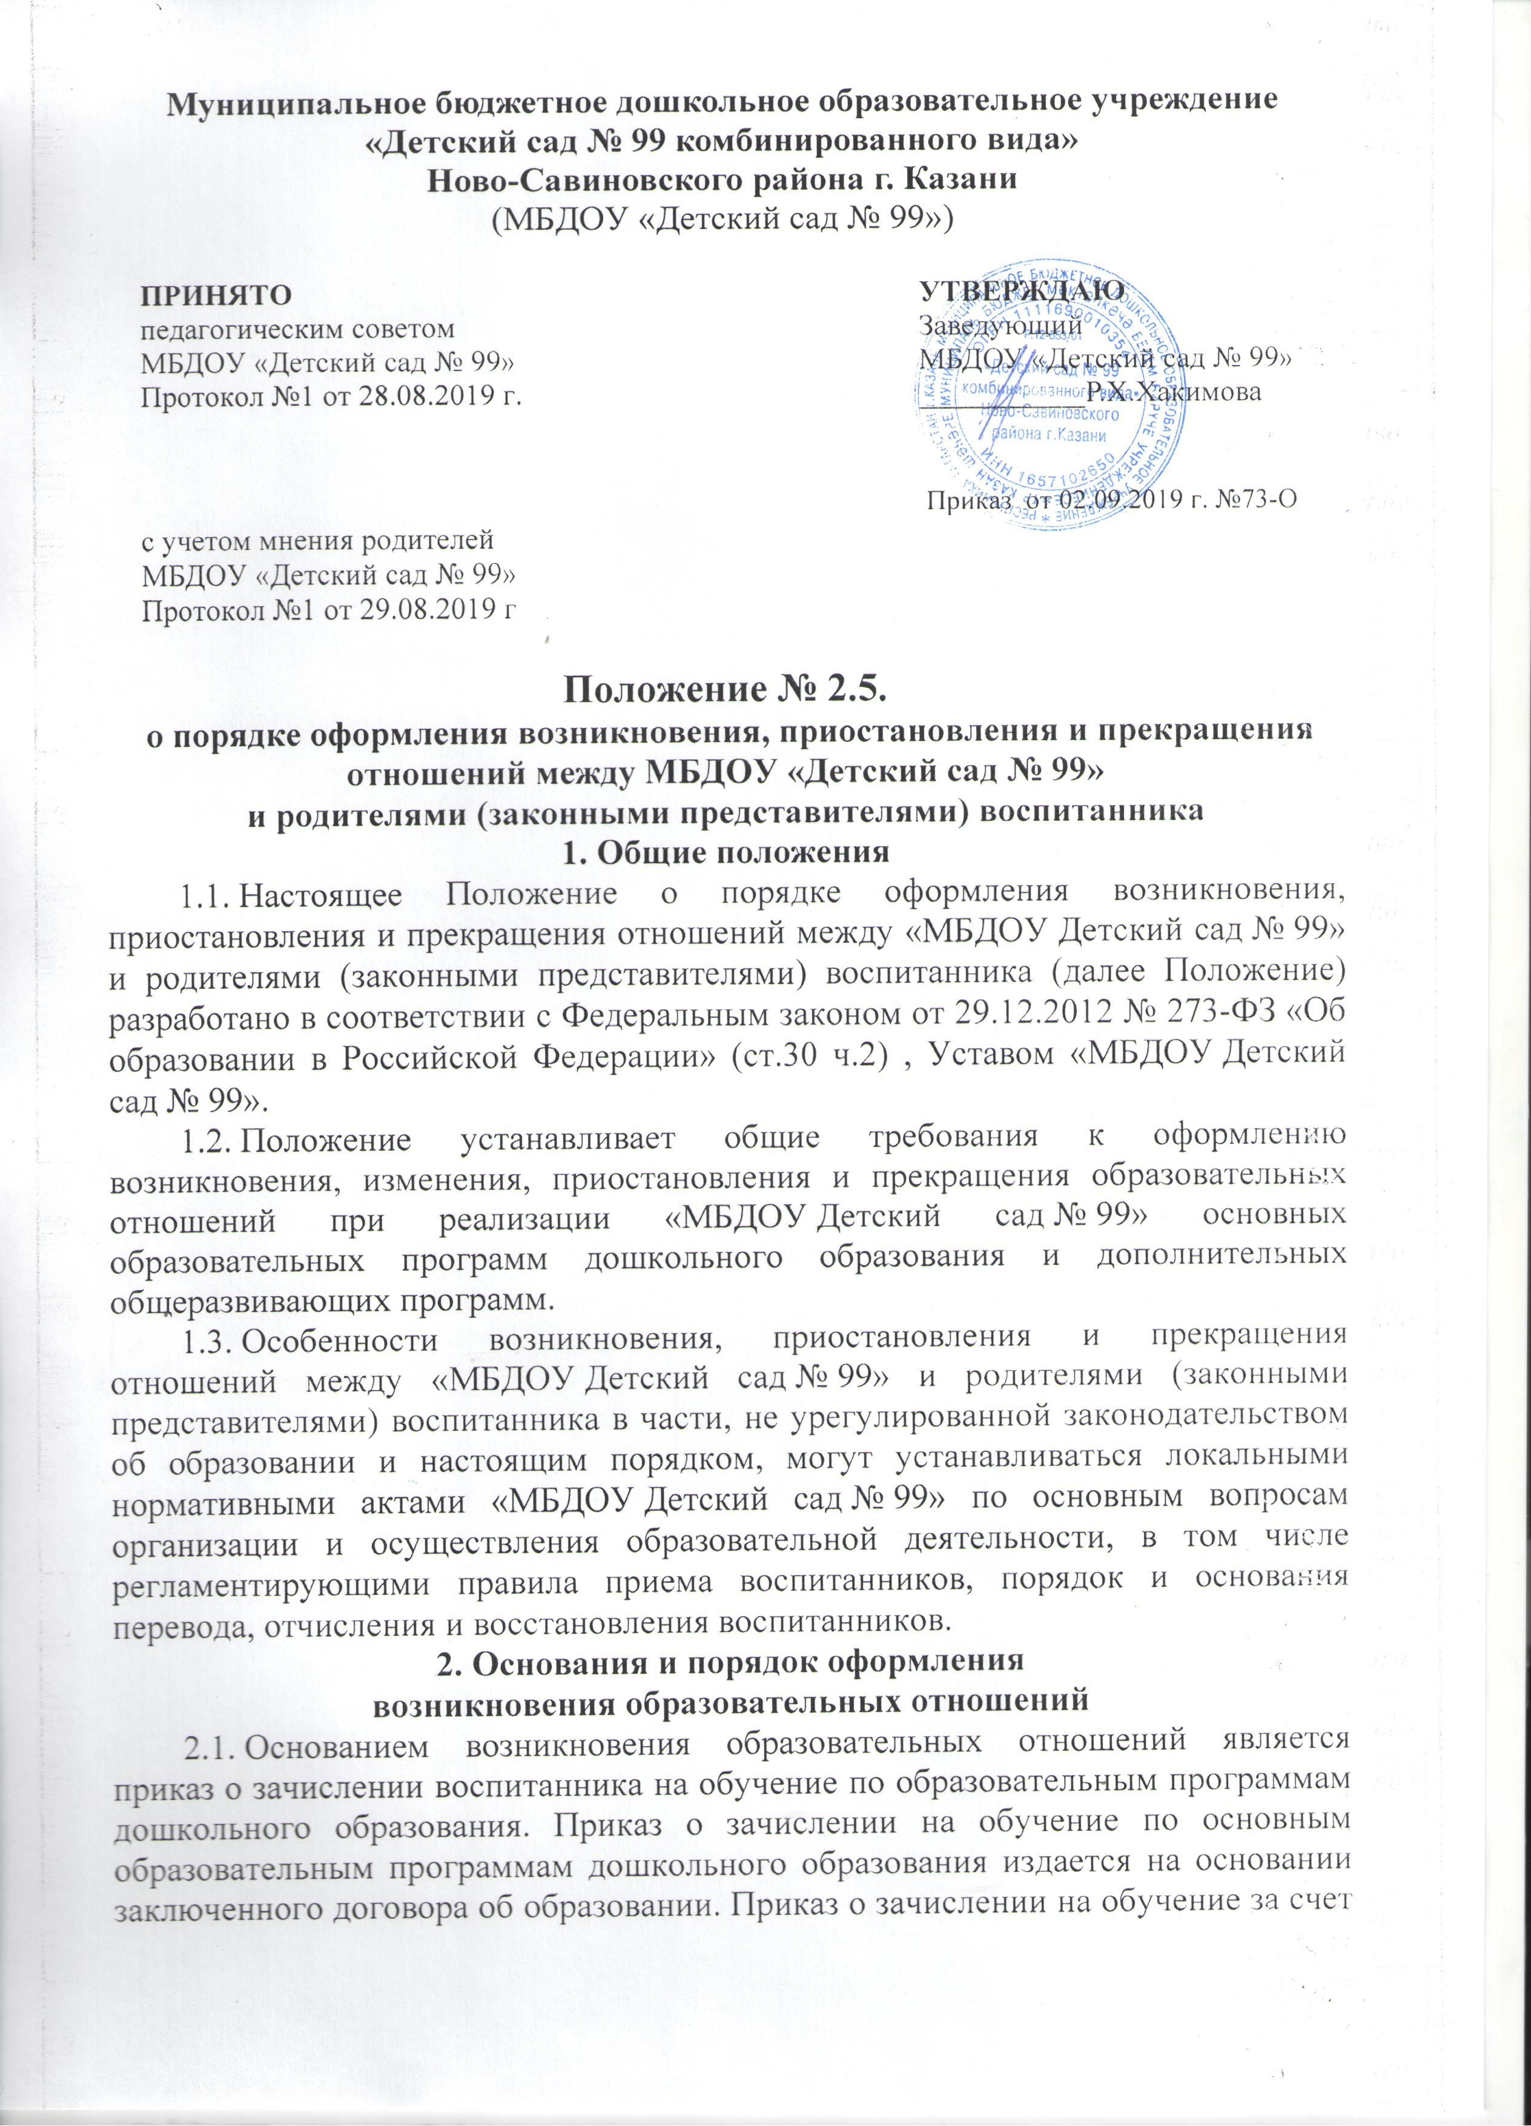

средств физических и (или) юридических лиц издается на основании заключенного договора об оказании платных образовательных услуг.
2.2. При приеме на обучение по основным образовательным программам дошкольного образования, по договорам об оказании платных образовательных услуг издается приказ о зачислении (Приложение 1).
2.3. Права и обязанности воспитанника, предусмотренные законодательством об образовании и локальными нормативными актами «МБДОУ Детский сад № 99», возникают у воспитанника, принятого на обучение, с даты, указанной в приказе о зачислении на обучение.
Права и обязанности родителей (законных представителей), предусмотренные законодательством об образовании и локальными нормативными актами «МБДОУ Детский сад № 99», возникают у родителей (законных представителей), с даты, указанной в приказе о зачислении на обучение воспитанника.
3. Основания и порядок оформления
изменения образовательных отношений
3.1. Образовательные отношения изменяются в случае изменения условий получения воспитанником образования по конкретной основной или дополнительной образовательной программе, повлекшего за собой изменение взаимных прав и обязанностей обучающегося и организации, осуществляющей образовательную деятельность:
– при переводе воспитанника с одной образовательной программы на другую;
– в случае перевода воспитанника из группы одной направленности в группу другой направленности;
– в случае изменения языка образования, изучаемого родного языка из числа языков народов РФ, в том числе русского языка как родного языка, государственных языков республик РФ;
– при внесении изменений в условия получения образования, предусмотренные договором об оказании платных образовательных услуг.
3.2. Основанием для изменения образовательных отношений является приказ, изданный заведующим МБДОУ «Детский сад № 99» или уполномоченным им лицом. В случаях заключения договора с родителями (законными представителями) воспитанника приказ издается на основании внесения соответствующих изменений в такой договор.
3.3. В случаях, когда решение об изменении образовательных отношений принимает педагогический совет, а также в случаях привлечения педагогического совета для реализации права воспитанника на образование в соответствии с уставом и локальными нормативными правовыми актами «МБДОУ Детский сад № 99» издается соответствующий приказ.
3.4. Права и обязанности воспитанников, предусмотренные законодательством об образовании и локальными нормативными актами МБДОУ «Детский сад № 99», изменяются с даты издания приказа или с иной указанной в нем даты.

4. Основания и порядок оформления
приостановления образовательных отношений
4.1. Образовательные отношения по основной образовательной программе дошкольного образования приостанавливаются для воспитанника в случае предоставления воспитаннику дополнительных образовательных/общеразвивающих услуг в соответствии с расписанием занятий при условии фактического отсутствия воспитанника в группе.
4.2. Реализация дополнительных образовательных/общеразвивающих программ оформляется в соответствии с требованиями раздела 2 настоящего порядка, приостановление образовательных отношений дополнительно не оформляется.
4.3. Реализация основной образовательной программы для воспитанников, не совмещающих основную и дополнительную образовательную/общеразвивающую программы, не прекращается вне зависимости от количества таких воспитанников в группе на момент реализации образовательной программы.
5. Основания и порядок оформления
прекращения образовательных отношений
5.1. Основанием для прекращения образовательных отношений является приказ МБДОУ «Детский сад № 99» об отчислении воспитанника. Если родителями (законными представителями) воспитанника заключен договор об оказании платных образовательных услуг, при досрочном прекращении образовательных отношений такой договор расторгается на основании приказа МБДОУ «Детский сад № 99» об отчислении воспитанника.
5.2. При отчислении из «МБДОУ Детский сад № 99» в порядке перевода в другую образовательную организацию на обучение по основным образовательным программам дошкольного образования издается соответствующий приказ.
5.3. При отчислении из МБДОУ «Детский сад № 99» в связи с получением образования уполномоченное должностное лицо издается приказ об отчислении выпускников.
5.4. При отчислении воспитанника, обучение которого осуществляется на основании договора об оказании платных образовательных услуг издается советующий приказ.
5.5. Права и обязанности воспитанника, предусмотренные законодательством об образовании и локальными нормативными актами МБДОУ «Детский сад № 99», прекращаются с даты его отчисления из МБДОУ «Детский сад № 99».

Приложение 1

Муниципальное бюджетное дошкольное образовательное учреждение «Детский сад №99 комбинированного вида» Ново-Савиновского района г.Казани

ПРИКАЗ

№_____Д | от __________ г.

О зачислении в детский сад

В соответствии с Федеральным законом от 29.12.2012 № 273-ФЗ «Об образовании в Российской Федерации», Порядком приема на обучение по образовательным программам дошкольного образования, утвержденным приказом Минобрнауки от 08.04.2014 № 293, уставом и правилами приема в МБДОУ «Детский сад №99», с Административным регламентом предоставления муниципальной услуги «Прием заявлений, постановка на учет и зачисление детей в Муниципальные образовательные учреждения, реализующие основную общеобразовательную программу дошкольного образования (детские сады)» г. Казани. На основании заявления родителей и договора об образовании по образовательным программам дошкольного образования МБДОУ «Детский сад №99».

ПРИКАЗЫВАЮ:
1.Зачислить следующих детей в МБДОУ «Детский сад №99», с ________202_ г.
-__________________, _________ г.р., в группу №11

2.Старшей медицинской сестре ______________. принять детей при наличии медицинского заключения и справок.
Заведующий | _______________ | Р.Х.Хакимова
3.Ответственному за ведение личных дел воспитанников ___________ – сформировать личное дело воспитанника.
4.Контроль за исполнением данного приказа оставляю за собой.

